
新聞資料NEWS LETTER
金屬中心開發智能手術輔助系統 前進新南向

觀察全球牙科發展趨勢，數位化已成為臨床治療之新方案，可應用於整合性治療，透過牙醫師臨床使用牙科器械經驗，導入牙科植入物、手術器械、義齒贋復/口腔骨缺損修復軟體、3D口內掃瞄系統等開發，藉以提高牙科醫材產品之附加價值。因應年齡老化社會趨勢，將產生龐大骨科醫材市場需求，故現今各家醫療大廠紛紛投入開發整合影像、定位導航、機械手臂等技術系統，藉以大幅提升手術精準度與安全性，以改善整體醫療品質。

金屬中心在經濟部技術處的指導及支持下，執行「數位口腔暨脊椎微創導航與生理病理診斷醫學影像系統開發」計畫，將於11月29日至12月2日假「2018台灣醫療科技展」發表多項醫材研發成果，主要聚焦在精準口腔補綴、次世代牙根、快速取像口內掃描、脊椎三維影像手術導航、病理影像篩檢與生理成像等關鍵技術，從裡到外的手術範疇展開，期盼最終提供臨床醫師全新且更安全便利的智能手術操作工具。

金屬中心副執行長林志隆表示，透過政府政策的支持與資源輔導，數位牙科關鍵技術已陸續到位，同時與國內醫材大廠，如佳世達開始合作進行商品化開發，未來將結合更多國內優良牙科產品及廠商組成整合服務數位牙科系統，進軍海外市場，並以新南向政策作佈局，協助台灣醫療產品進入包括菲律賓、新加坡、汶萊及印尼等東南亞國家，開拓牙科醫材重點發展新市場。

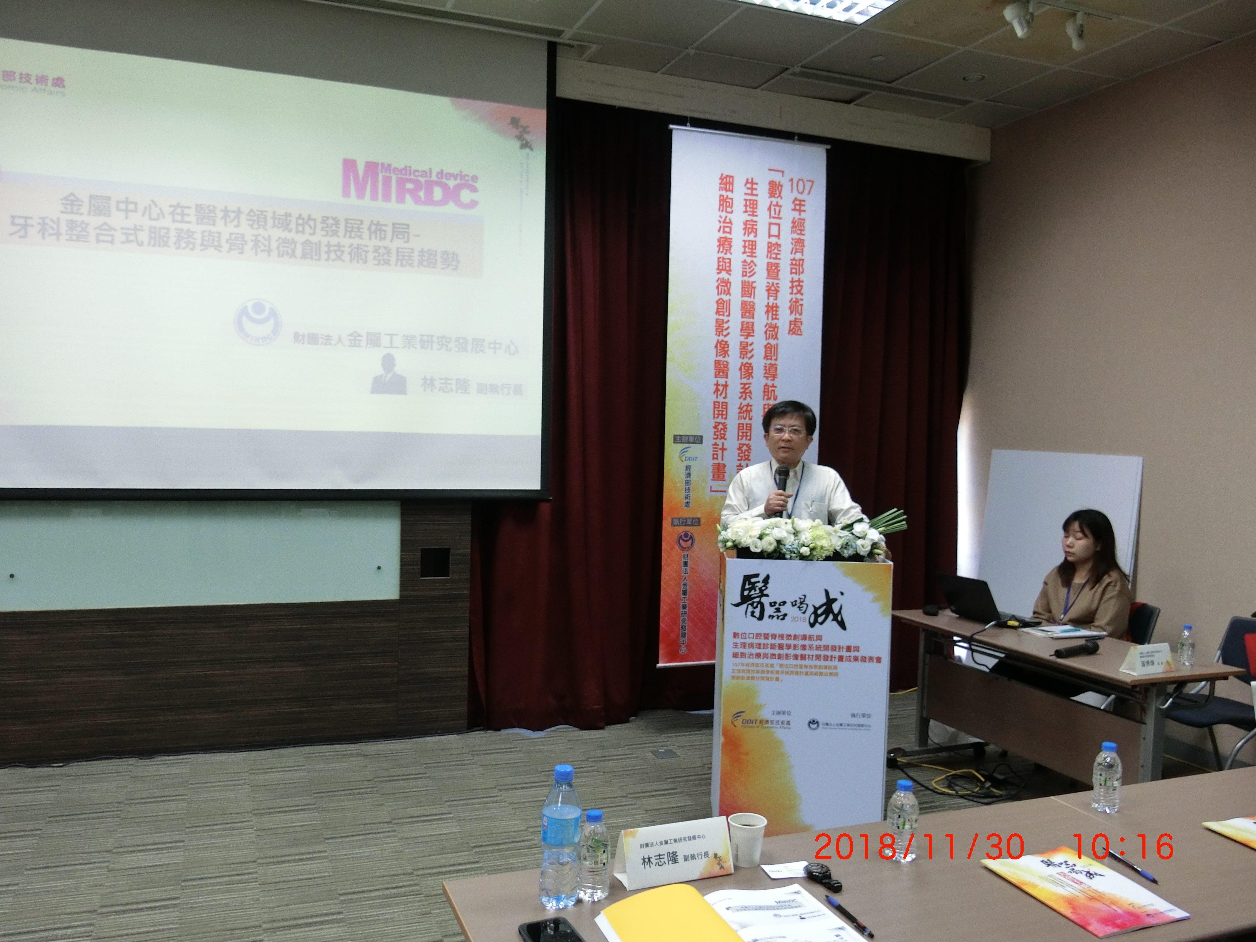
圖說：金屬中心副執行長林志隆於會中專題演講

